1.
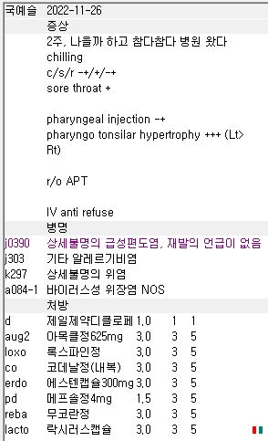
아마 aug2 사용하면서 항생제 관련 설사 예방을 위해 정장제 lacto를 추가하신 것으로 보입니다. 알약 개수가 너무 많아서 co -> cosy로 변경해주시면 더 좋을 것 같습니다. 그리고 lacto는 일반약이라서 이미 비청구로 되어있기 때문에 관련 상병코드 여부가 삭감 여부를 결정하지는 않습니다. 이미 환자가 다 부담하니깐요. 그래도 질환과 직접 관련있는 상병이라면 적어둘 수 있고 지금은 그렇지 않기 때문에 장염상병은 불필요상병이 됩니다.

2.
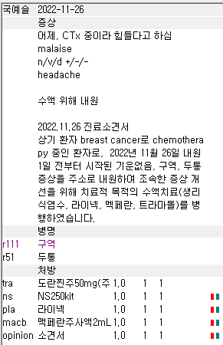
이런 경우에는 주사제 보험제제를 tra로 잡으셨기 때문에 r51두통이 메인상병이 되어야 삭감을 피할 수 있습니다. Trab mac으로 잡으셨다면 위의 경우처럼 하시면 됩니다. 사실 두통만 잡고 구역을 지워도 되긴 하는데 케모하면서 나타난거라 구역도 그냥 살려놓는게 낫겠네요.

3.
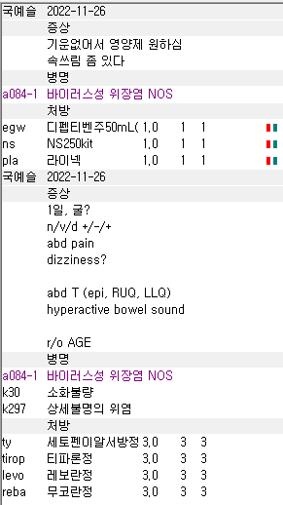
1일 2회 진료시에 같은 의사가 보는 날이라면 하루 1회만 청구가 가능합니다. 즉, 2번째부터는 무조건 비청구가 되는거라 이후 방문한 것들은 절대 청구하지 않도록 주의해주세요.

위의 경우는 너무나 잘하셨고 청구도 확인해보니 첫번째만 잡아주셨네요. 다만 처방을 추가할 때에는 청구하는 쪽에 해주시는게 깔끔합니다. 혹여나 수액 추가하면서 다른 보험 주사를 추가한다든지하면 첫번째 차트에 같이 청구해야하기 때문입니다.

4.
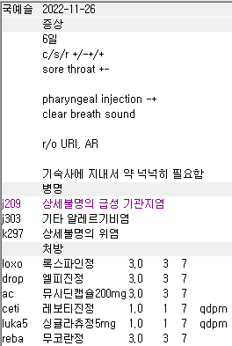
알약으로 쓸 때 drop 이랑 ac/erdo와 같은 진해거담제 병용은 삭감입니다.

5.
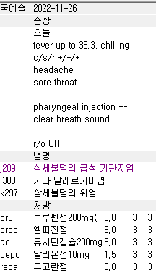
마찬가지입니다.
6.
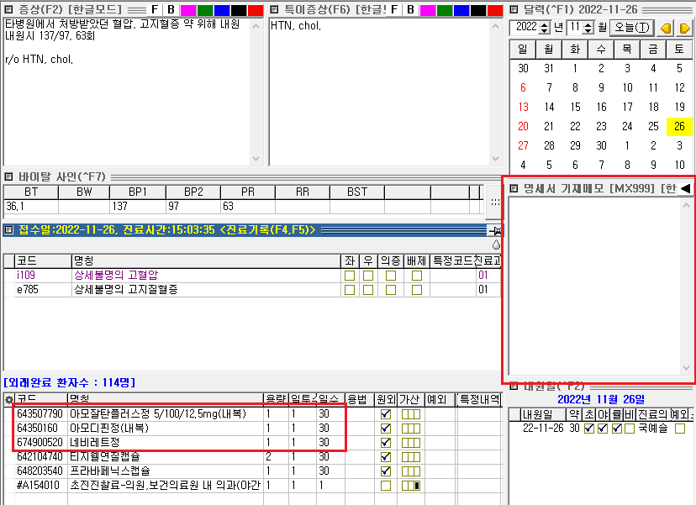
이건 삭감이 크게 되겠네요.

- 고혈압, 고지혈증 새로 시작 시 타원 repeat면 반드시 명세서 입력!
- ‘타원 고혈압, 고지혈증약 재처방’ 정도로 입력해주셔야 합니다.

- Repeat 2~3제 이상인 경우 보험 가능한지를 꼭 확인하기
- 이제 가장 큰 문제가 되는 부분입니다.
혈압약 보시면 amlodipine 10mg, losartan 100mg, chlorthalodone 12.5mg, nebivolol 5mg 4제요법이네요. 무려 4제요법입니다!!!
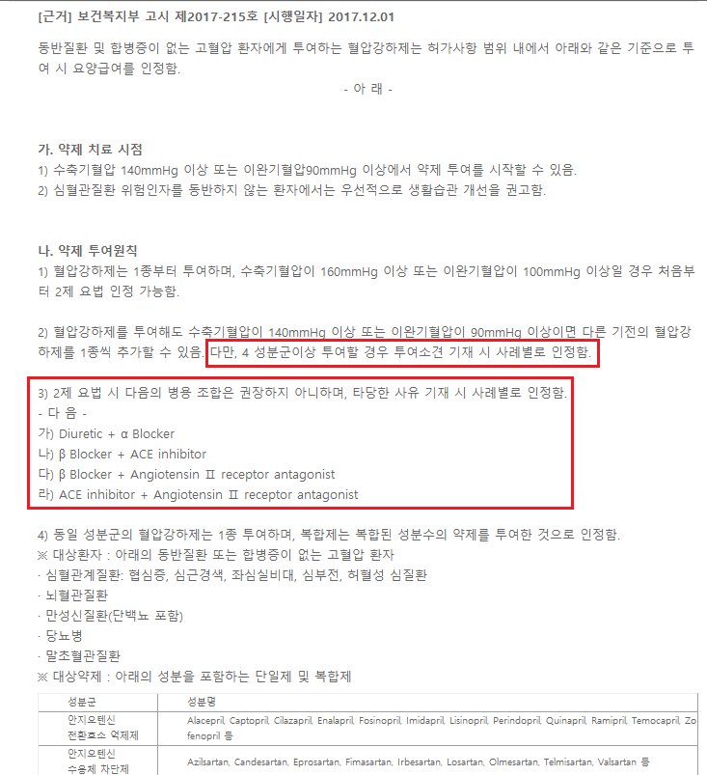
우선 4제 요법이면 투여소견 기재 시, 즉 근거를 대야 보험을 사례별로 평가해서 인정해준다고 하네요. 우리는 검사도 안했고 단지 이전 병원에서 복용했으니 처방했다 정도의 근거아닌 근거만 있으니 삭감된다는 의미입니다.
또한 병용 조합 중 권장하지 아니하는, 즉 특별한 이유 없이 이렇게 처방하면 삭감합니다 라고 명시되어있는 조합들에 다 걸리네요.
따라서 혈압약 3종 중 비보험f12 처리를 해야하는 약들이 많이 생깁니다. 위의 경우에는 복합제가 900원대고 나머지 약들이 200~300원정도 하는 약들이라 복합제는 보험, 그리고 b blocker인 네비레트는 비보험을 하면 위의 인정하지 않는 조합은 피할 수 있겠죠.
그럼 amlodipine 5mg짜리 아모디핀은 어떻게 해야하는가
이건 다음 글을 보시면 됩니다.

- 배수 처방이 없는지 꼭 확인하기
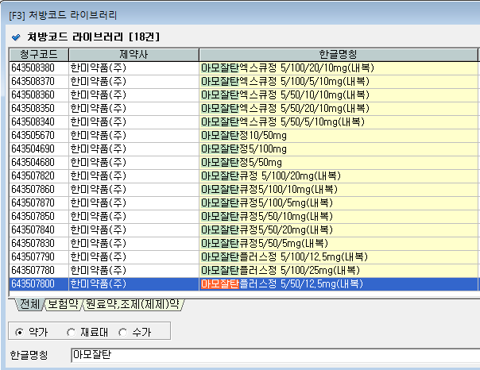
배수처방이란?
같은 성분약을 처방할 때 큰 용량 약이 있음에도 불구하고 작은 용량으로 여러 개 내는 처방.
Ex) 10mg 약이 나오는데 5mg 2개로 내기
근데 배수처방이 웃긴게 제약회사마다 나오는 제형이 달라서 A회사에는 10mg짜리 약이 있어서 5mg 2T로 내면 삭감되고 10mg 제형이 안나오는 B 회사 약은 5mg 2T를 내도 된다는 점입니다. 그 회사에서 복합제로 내가 내고 싶은약이 있는지를 꼭 확인해야하는데 사실 우리가 초진으로 혹은 repeat로 계속 보고 있던 환자들은 괜찮은데 불쑥 초진으로 와서 다른 병원 약들 원하시는 분들이 문제입니다
아모잘탄은 다행히 복합제가 amlodipine 5mg 짜리 밖에 없어서 10mg로 증량한다하면 5mg 약을 하나 더 처방해도 되는거죠. 따라서 혈압약 중 네비레트만 비보험하면 됩니다.

그래서 다른 병원에서 만성질환약 재처방 받으시는 분들 가급적 2~3개월씩 길게 내시지 말고 염려되시는 경우는 바로 전화주시는게 안전합니다.

7.
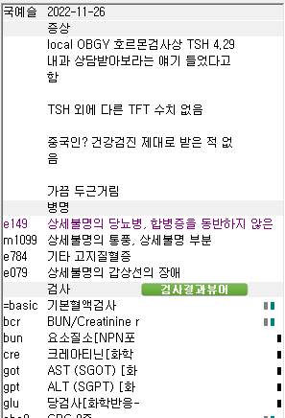
다른 케이스에서는 잘 해주셨는데 바쁘셨나봅니다. 기저 질환이 없는 분 체크 위해 검사하는거라 보험 적용은 받아야하고 있는 질환인지는 모르기 때문에 [베재된 상병]을 이용해야 합니다.
그런데 메인상병은 바로 [배제된 상병]으로 잡을 수가 없습니다
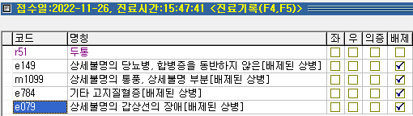
이럴 땐 아무 상병이나 메인으로 잡아주시고 [배제]를 눌러주신 다음 메인 상병을 지우면 됩니다.
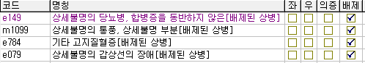

8.
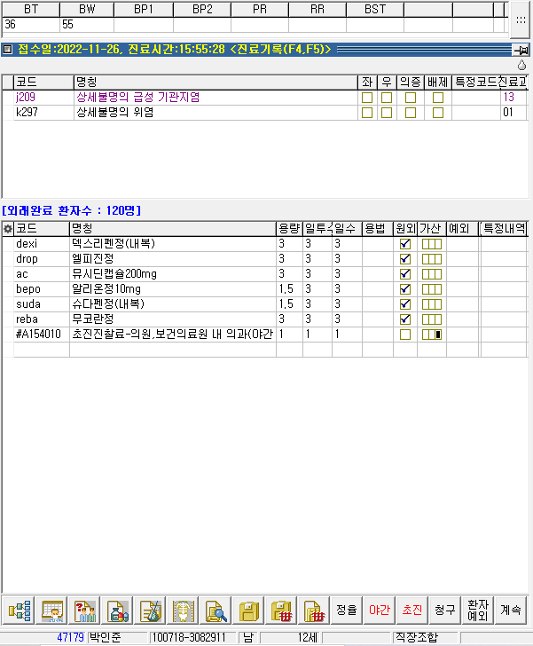
오늘 유독 drop + ac가 많네요.
그리고 이 친구는 만 12세 이상이라 코데날 사용 가능합니다. Co + ac/erdo면 될 것 같네요
최근 방문한 기록이 있다면 같이 봐주시면 도움이 많이 되실거에요
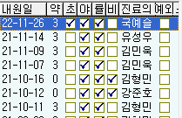
이 환자의 가장 최근 기록 2개를 보면
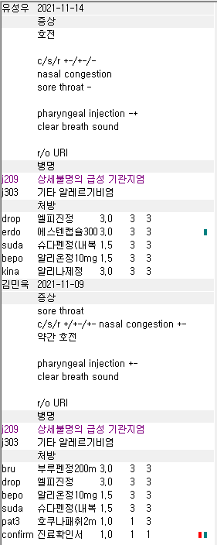
이때에는 만 11세였을거라 코데날 사용이 안되었고 알약을 마찬가지로 원하는 경우였네요. 처방을 같이 봐주세요. 거담제를 안쓰거나 아니면 비보험으로 냈습니다. 그래서 이전 처방을 같이 봐주셔야합니다.

9.

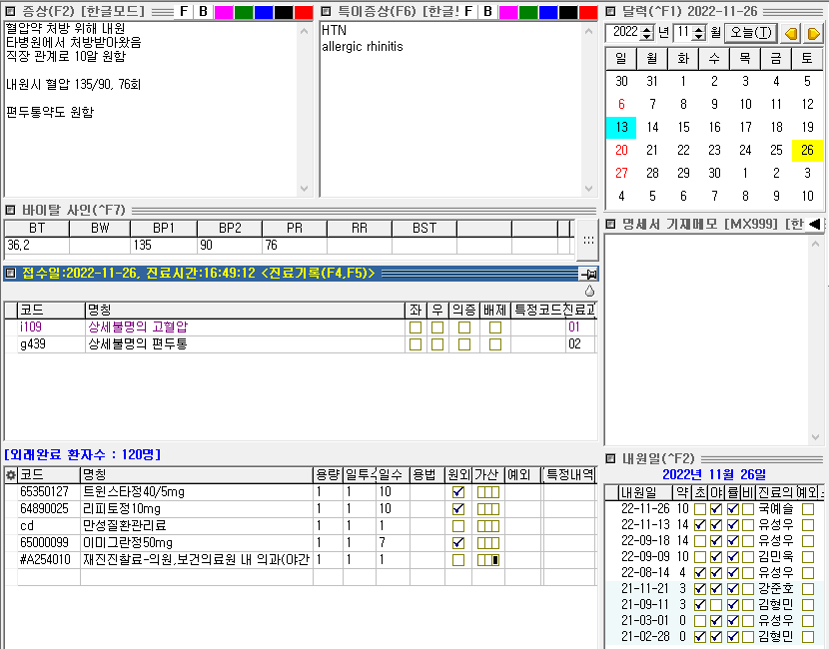
- 항상 만성질환에 대한 재처방이 있을 때 기존에 보헙으로 처방받은 이력이 있는지 확인하기!
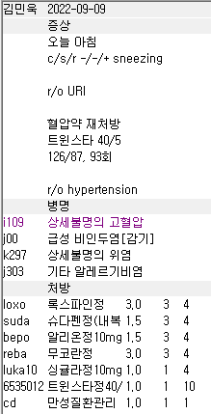
이 환자의 경우 지난 기록들을 다 봤더니 혈압은 한 번 우리병원에서 탄 적이 있네요. 하지만 이번 약을 보면 리피토가 있네요. 고지혈증의 경우 이전에 보험처방이 한 번이라도 있었다면 명세서 작성이 이후로는 필요하지 않지만 이번 초처방이므로 명세서 작성이 필요합니다! 그리고 관련 상병도 빠졌으니 같이 잡아주셔야 합니다.

- 이건 팁에 가까운 내용입니다. 편두통으로 처음 처방을 받으셨는데 혹시 이전에 실제로 편두통이라고 진단받으신건지 아니면 환자 스스로가 한쪽만 아파서 편두통이라고 한건지를 구분해서 차팅해주시면 좋을 것 같아요. 그리고 이미그란은 6의 배수로 내시는게 좋습니다. 이유는 포장단위 때문입니다.

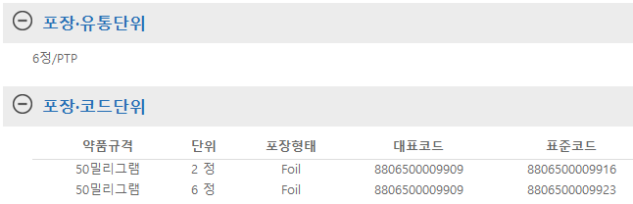
현재 유통되는건 6개 들어있는 작은 박스형태입니다. 최대 2통, 12알까지 가능하며 BID 혹은 TID로 내면 삭감된다는 점 유의해주세요. 이에 대한 내용은 카페 검색해보시면 최대 처방일수 글이 있어 참고해주시면 됩니다.

10.
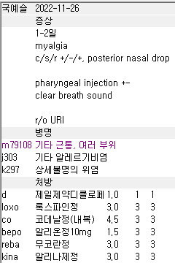
메인상병을 꼭 챙겨주세요. 삭감 안되는 선에서 최소한의 효율적인 상병을 잡는 것도 중요하고 대신 메인 상병을 놓치지 않는것도 중요합니다.
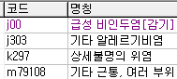

11.
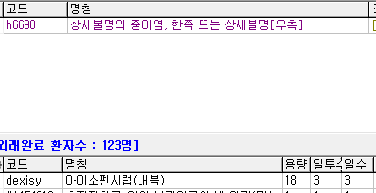
Dexisy , tysy는 용량 꼭 alt+d 눌러서 따로 확인하시고 사용하세요
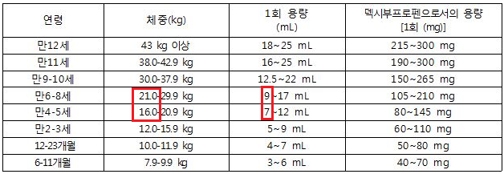
대략 회당 8ml근처에서 용량 결정하시면 될 것 같네요.

